
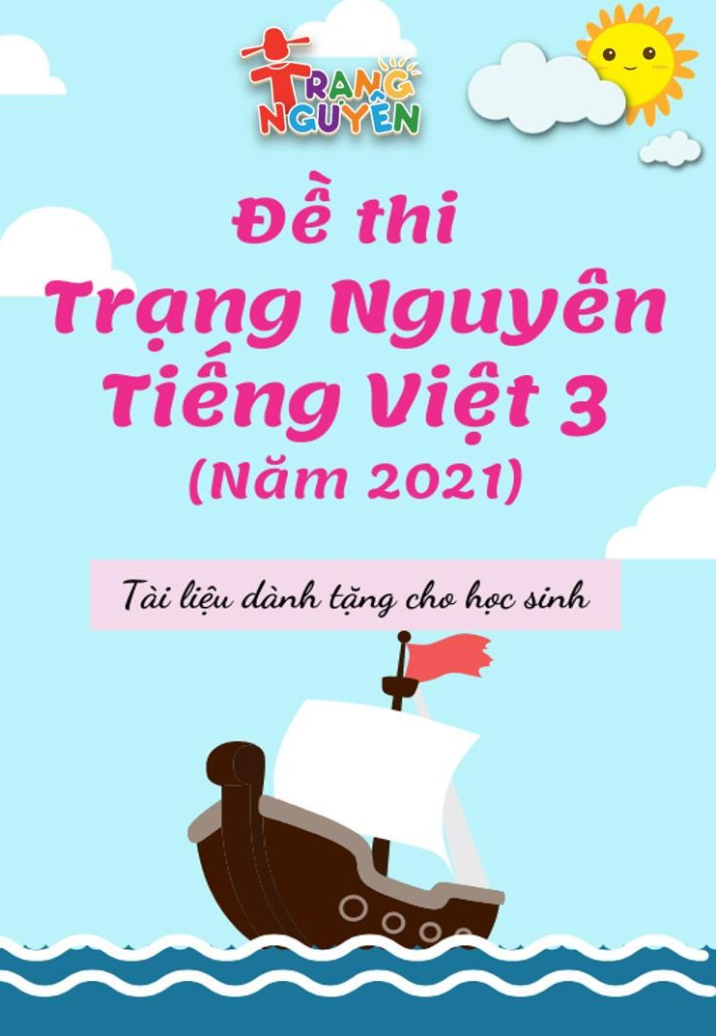
Tài liệu dành tặng học sinh. Đề nghị không sao chép, kinh doanh dưới mọi hình thức.

1

ĐỀ THI TRẠNG NGUYÊN TIẾNG VIỆT LỚP 3 (Năm học 2020 – 2021)
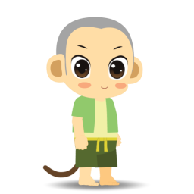
SƠ KHẢO CẤP TRƯỜNG

Bài 1: Khỉ con nhanh trí
Em hãy giúp bạn khỉ nối ô trên với ô giữa và ô giữa với ô dưới để tạo thành từ đúng.
Chú ý: Có những ô không ghép được với ô giữa.
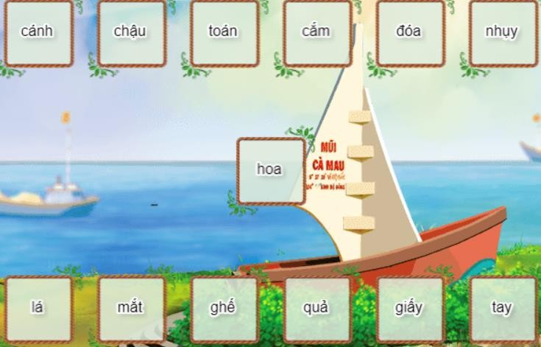
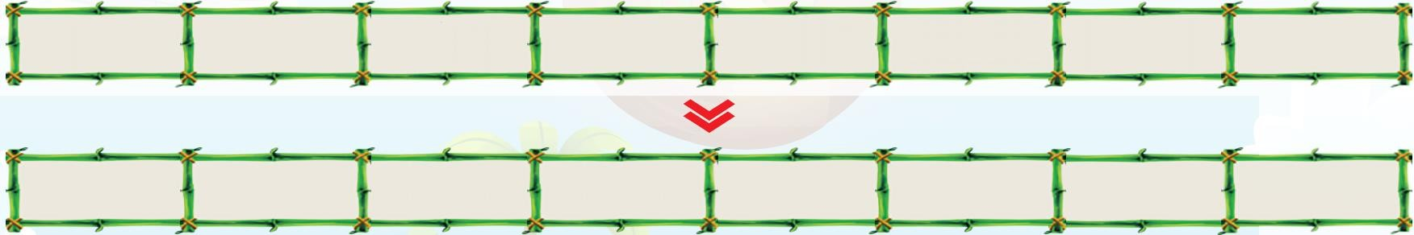
thuỷ
tình
ân
Nhớ
ai
tiếng
hát
chung.


Bài 2: Hổ con thiên tài
Em hãy giúp bạn hổ sắp xếp lại trật tự các từ ngữ để tạo thành câu.

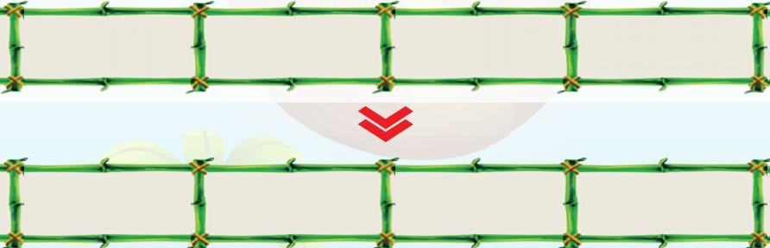
ồng
ằng
b
đ

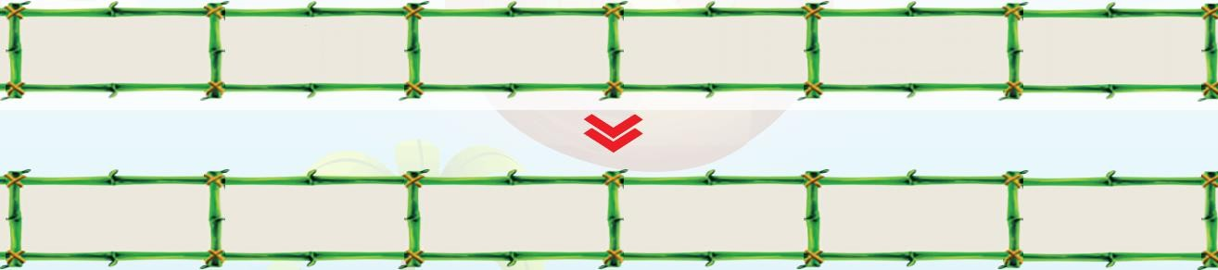
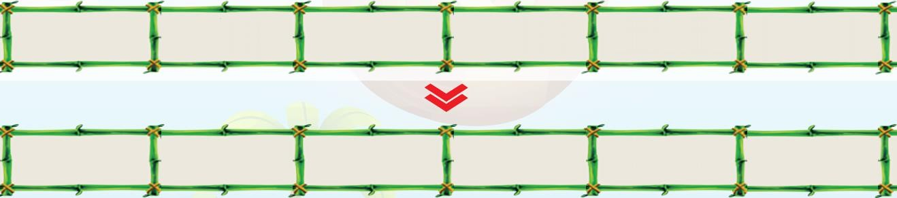
xuất
quân.
Sư
tử
bàn
chuyện
có
Đăng
Lừa.
Kì
phố
Đồng

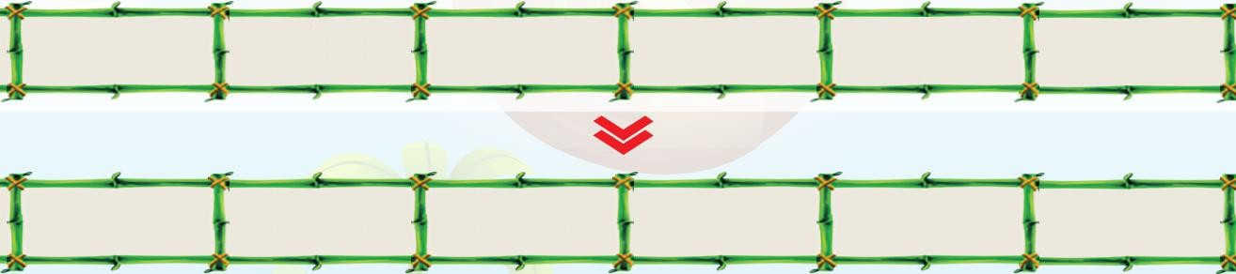
cày
ruộng
vỡ
Tháng
ba
ra.
đầu
gọi
trăng.
Dang
tay
gió,
đón
gật

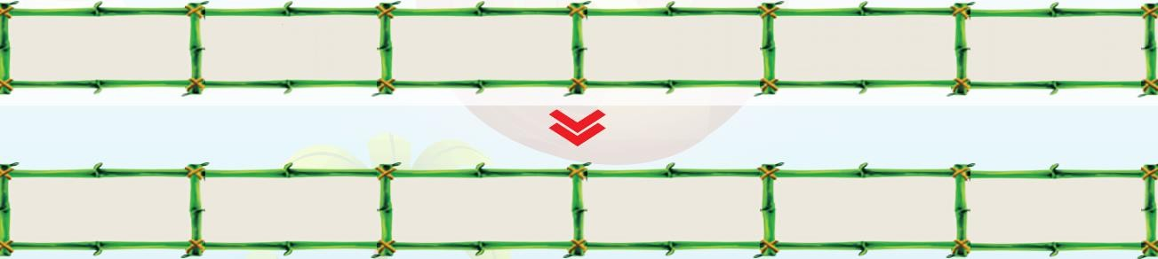
nghỉ
hè.
quê
Em
ngoại
về

hương
sen
trời.
Gặp
mê
đầm
nở
mà

Gió
sắc.
thắm
tô
đẫm
nắng
thơm,
hương

Bác
Mau
tận
đến
Cà
nhìn
cuối
trời.

Bài 3: Trắc nghiệm
Em hãy khoanh tròn chữ cái trước câu trả lời đúng.

Trong câu ca dao dưới đây, những sự vật nào được so sánh với nhau?

Anh em như thể tay chân
Rách lành đùm bọc, dở hay đỡ đần.

A. anh, em | C. anh em, tay chân
B. tay chân, rách lành | D. anh em, đùm bọc

- Câu "Chim bay về đất phương nam." thuộc câu kiểu:

A. Ai thế nào? | C. Ai là gì?
B. Ai làm gì? | D. Ở đâu?

- Dòng nào gồm những sự vật thường xuất hiện ở vùng nông thôn?
  - phố cổ, chung cư, xóm trọ
  - lũy tre, giếng nước, đồng lúa
  - trung tâm thương mại, siêu thị, công viên
  - rạp chiếu phim, nhà hát, toà nhà cao tầng

Giải câu đố sau:

Bình thường dùng gọi chân tay Muốn có bút vẽ thêm ngay dấu huyền
Hỏi vào làm bạn với kim
Có dấu nặng đúng người trên mình rồi.
Từ thêm hỏi là từ gì?

A. chải | B. vải | C. chỉ | D. mở

- Trong bài tập đọc "Nhà rông ở Tây Nguyên", nơi nào là gian trung tâm?

A. nơi thờ thần làng | C. nơi có bếp lửa
B. nơi nghỉ ngơi của mọi người | D. nơi có nhà ăn

- Đoạn thơ sau có bao nhiêu lỗi chính tả?
Con ghặp trong lời mẹ hát
Cánh cò trắng, rải đồng xanh Con yêu màu vàng hoa mướp "Con gà cục tác lá tranh".
(Theo Trương Nam Hương)
A. 2 B. 3 C. 4 D. 5

Trong bài tập đọc "Đôi bạn", ai đã cứu cậu bé bị đuối nước ở giữa hồ?
  - Thành B. Mến C. Thương D. Trung

- Dòng nào dưới đây thuộc câu kiểu "Ai thế nào?" ?

A. Hoàng tử thi bắn cung. | C. Công chúa xinh đẹp.
B. Hoàng hậu ngồi chải tóc. | D. Nhà vua tổ chức cuộc thi tài.

Từ nào dưới đây không phải từ chỉ đặc điểm?

A. bát ngát | B. gồ ghề | C. trong trẻo | D. hội hè

- Từ nào dưới đây viết đúng chính tả?

A. sâm lăng | B. chăn trở | C. sâu nặng | D. chiền miên

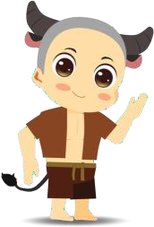
THI HƯƠNG - CẤP HUYỆN

Bài 1: Trâu vàng uyên bác
Em hãy giúp bạn trâu điền từ còn thiếu vào chỗ trống.
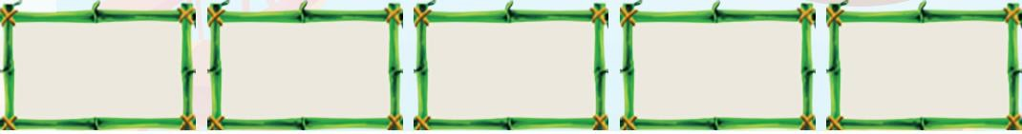
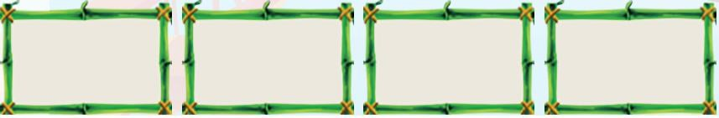
Đen
như
củ
thất
Danh
thắng
cảnh
Đồng
hiệp
lực
Tre
dễ
uốn
Rừng
biển
bạc
Mẹ
tròn
con
Chân
đá
mềm
Tay
làm
hàm
tay
quai
miệng
trễ
Không
có
lửa
làm
sao
có
Thuốc
đắng
dã


Bài 2: Ngựa con dũng cảm
Em hãy giúp bạn ngựa ghép từng ô bên trái với ô thích hợp ở bên phải.

Hoa mai
như tiếng sáo.
Tiếng gió vi vu
bung nở vàng tươi.
Chú mèo
lạch bạch đi trên sân.
Anh gà trống
chăm chỉ tha mồi về tổ.
Cô vịt bầu
nằm sưởi nắng bên cửa sổ.
Đàn kiến
ưỡn ngực gáy vang.
Hoa khế
lấp lánh trên bầu trời đêm.
Tiếng mưa
từ từ lặn xuống sau dãy núi.
Mặt trời
rào rào như thác đổ.
Ngôi sao
bung nở từng chùm tím biếc.

Bài 3: Trắc nghiệm
Em hãy khoanh tròn trước chữ cái có câu trả lời đúng.

Những sự vật nào được nhân hoá trong khổ thơ dưới đây?

Đồng làng vương chút heo may Mầm cây tỉnh giấc, vườn đầy tiếng chim
Hạt mưa mải miết trốn tìm
Cây đào trước cửa lim dim mắt cười.
(Đỗ Quang Huỳnh)
  - đồng làng, heo may, hạt mưa
  - vườn, tiếng chim, mầm cây
  - mầm cây, hạt mưa, cây đào
  - mắt, vườn, cây đào

Đoạn văn dưới đây có bao nhiêu lỗi sai chính tả?

Tuy rét vẫn kéo dài, mùa xuân đã đến bên bờ sông Lương. Mùa xuân đã điểm các trùm hoa đỏ mọng lên những cành cây gạo chót vót giữa trời và chải màu lúa non sáng dịu lên khắp mặt đất mới cách ít ngày còn trần chụi, đen xám. Trên những bãi đất phù sa mịn hồng mơn mởn, các vòm cây quanh năm xanh um đã dần dần chuyển màu lốm đốm như được rắc thêm một lớp bụi phấn hung hung vàng.
(Theo Nguyễn Đình Thi)
A. 2 B. 3 C. 4 D. 5

Nhóm từ nào dưới đây chỉ gồm những từ viết đúng chính tả?
  - thức giậy, gianh giá, giục giã
  - gieo trồng, phút dây, dành dụm
  - giẫm đạp, đường ray, chui rúc
  - dinh dưỡng, giản dị, gia giẻ

Trong bài thơ “Bàn tay cô giáo”, những sự vật được sáng tạo từ bàn tay cô sẽ tạo ra bức tranh về cảnh gì?
  - cảnh đêm khuya trên biển
  - cảnh hoàng hôn trên biển
  - cảnh buổi trưa trên biển
  - cảnh bình minh trên biển

Từ nào dưới đây không cùng nghĩa với các từ còn lại?
  - quốc gia B. đất nước C. non sông D. sông nước

Câu ca dao dưới đây viết về địa danh nào?

Đồng Đăng có phố Kì Lừa
Có nàng Tô Thị, có chùa Tam Thanh.
  - Sơn La B. Cao Bằng C. Lạng Sơn D. Bắc Cạn

Câu văn nào dưới đây sử dụng dấu phẩy chưa hợp lí?
  - Mùa xuân, cây cối đâm chồi nảy lộc.
  - Bao năm rồi mà tôi vẫn không sao, quên được vị thơm ngậy của chiếc bánh khúc.
  - Bác sĩ, giáo viên là những người trí thức cống hiến hết mình cho đất nước.
  - Bầu trời mùa thu cao lồng lộng, thăm thẳm xanh.

Giải câu đố sau:

Có sắc: nhảy nhót lùm cây
Bỏ sắc: sáng chín tầng mây đêm về.
Từ có sắc, bỏ sắc là những từ nào?
  - cáo – cao B. sáo – sao C. dế - dê D. trắng – trăng

Có bao nhiêu từ chỉ đặc điểm trong đoạn văn dưới đây?

Cây rơm như một cây nấm khổng lồ không chân. Cây rơm đứng từ mùa gặt này đến mùa gặt tiếp sau. Cây rơm dâng dần thịt mình cho lửa đỏ hồng căn bếp, cho bữa ăn rét mướt của trâu bò.
(Phạm Đức)
A. 2 B. 3 C. 4 D. 5

Điền từ thích hợp vào chỗ trống để được câu tục ngữ đúng:
Ngựa chạy có …, chim bay có …
  - bầy - bạn B. bầy – đàn C. đàn - bạn D. đàn - bầy

Đoạn văn dưới đây có bao nhiêu lỗi sai chính tả?

Ngủ một giấc dậy, tôi đã thấy dì mang trõ bánh lên. Vung vừa mở ra, hơi nóng nghi ngút. Những cái bánh màu rêu xanh lấp ló trong áo sôi nếp trắng được đặt vào những miếng lá chuối hơ qua lửa thật mềm, chông đẹp như những bông hoa.
(Theo Ngô Văn Phú)
A. 2 B. 3 C. 4 D. 5

Thành ngữ, tục ngữ nào dưới đây không chính xác?
  - Đi đến nơi, về đến chốn B. Đi sớm về khuya
C. Đi chào về hỏi D. Đi guốc đau bụng

Bài tập đọc "Người liên lạc nhỏ" kể về người anh hùng nào?
  - Vừ A Dính B. Lý Tự Trọng
C. Nguyễn Văn Trỗi D. Nông Văn Dền

Trong bài tập đọc "Cửa Tùng", người xưa đã ví bờ biển Cửa Tùng giống như sự vật nào?
  - một chiếc cặp tóc bạch kim cài lên mái tóc bồng bềnh của biển
  - một tấm thảm khổng lồ làm bằng ngọc thạch
  - một chiếc khăn dát bạc cài vào mái tóc xanh của biển
  - một chiếc lược đồi mồi cài vào mái tóc bạch kim của sóng biển

Bộ phận nào trả lời cho câu hỏi "Ở đâu?" trong câu sau?

Những tia nắng ấm áp dịu dàng chiếu khắp cánh đồng.
  - ấm áp B. những tia nắng C. khắp cánh đồng D. dịu dàng

Giải câu đố sau:

Tên như con vật biển xa
Hóa ra lại ở ngay nơi rất gần Dẫu rằng đen, đỏ, tím, xanh…
Cũng đều vì sự học hành của ta.
Đố là từ gì?
  - tôm B. mực C. cua D. cá

Dòng nào dưới đây phù hợp để đặt câu hỏi cho bộ phận được gạch chân trong câu sau?

Cánh đồng làng như một tấm lụa màu thiên lí căng tít tận chân đê.
  - Cánh đồng làng ở đâu? B. Cánh đồng làng như thế nào?
C. Cánh đồng làng làm gì? D. Cánh đồng làng được miêu tả khi nào?

Từ nào dưới đây viết đúng chính tả?
  - trắc trở B. trắc nịch C. chung chuyển D. chen trúc

Dấu phẩy trong câu văn nào dưới đây được sử dụng đúng?
  - Giữa những đám, mây màu xám đục vòm trời hiện ra những khoảng xanh vời vợi.
  - Hai bên bờ sông những bãi ngô, bắt đầu xanh tốt.
  - Trưa nước biển, xanh lơ và khi chiều thì đổi sang màu xanh lục.
  - Hoa lá, quả chín, những vạt nấm ẩm ướt và con suối chảy thầm dưới chân đua nhau toả hương.

Câu thơ nào dưới đây không xuất hiện hình ảnh so sánh?
  - Trẻ em như búp trên cành
Biết ăn ngủ, biết học hành là ngoan.
(Hồ Chí Minh)
  - Ngôi nhà tựa vào nền trời sẫm biếc Thở ra mùi vôi vữa nồng hăng.
(Đồng Xuân Lan)
  - Giàn giáo tựa cái lồng che chở
Trụ bê tông nhú lên như một mầm cây.
(Đồng Xuân Lan)
  - Quê hương là chùm khế ngọt Cho con trèo hái mỗi ngày.
(Đỗ Trung Quân)

Thành ngữ nào dưới đây viết đúng?
  - Muôn nhà như một B. Muôn dân như một
C. Muôn người như một D. Muôn màu như một

Ai được nhân dân tôn là "Ông tổ nghề thêu" ?
  - Trần Quang Khải B. Trần Quốc Tuấn
C. Trần Quốc Khái D. Trần Quốc Toản

Từ nào dưới đây không cùng nhóm với những từ còn lại?
  - tốt bụng B. hiền hậu C. nhân hậu D. nhân dân

Câu văn nào dưới đây có từ viết sai chính tả.
  - Giữa cánh đồng, có một túp lều bằng phên dạ màu vàng sỉn, xung quanh xếp đầy những hàng gạch mới dòng.
  - Mặt trời chiếu vào những ngọn sóng nhỏ lăn tăn lóng lánh như những hạt kim cương rải rác trên mặt biển.
  - Ngay thềm lăng, mười tám cây vạn tuế tượng trưng cho đoàn quân danh dự đứng trang nghiêm.
  - Trong rừng, tiếng suối chảy róc rách, tiếng chim chóc gọi nhau ríu ran không ngớt.

Ai là tác giả của bài thơ "Anh Đom Đóm"?
  - Quang Huy B. Định Hải C. Võ Quảng D. Nguyễn Ngọc
- Bộ phận nào trong câu sau trả lời cho câu hỏi "Như thế nào?" ?

Những bông hoa mướp vàng tươi như những đốm nắng.
  - như những đốm nắng B. vàng tươi như những đốm nắng
C. những bông hoa mướp D. những bông hoa mướp vàng tươi

Nhóm từ nào dưới đây có từ viết sai chính tả?
  - giúp đỡ, dỗ rành, giao lưu
  - giàn giáo, giãy giụa, rực rỡ
  - dược sĩ, rang cơm, róc rách
  - giơ tay, khu rừng, tứ giác

Câu văn nào dưới đây sử dụng sai dấu phẩy?
  - Những buổi bình minh, mặt trời bẽn lẽn núp sau sườn núi.
  - Màn sương, trắng buông nhẹ trên mặt sông
  - Ngoài kia, bầu trời đang chở nặng những đám mây xám xịt.
  - Ánh trăng dát bạc trên những vòm lá um tùm, trải bạc xuống dòng sông lấp lánh.

Câu thơ nào dưới đây có sử dụng biện pháp nhân hóa?
  - Tiếng suối trong như tiếng hát xa.
  - Vầng trăng như lá thuyền trôi êm đềm.
  - Suối là tiếng hát của rừng.
  - Bác mặt trời đạp xe qua ngọn núi.

Giải câu đố sau:

Không là thợ dệt
Không guồng quay tơ Không học bao giờ
Chăng tơ bừa bãi. Là con gì?
  - con muỗi B. con ong C. con nhện D. con bướm

THI HỘI - CẤP TỈNH

Bài 1: Mèo con nhanh nhẹn


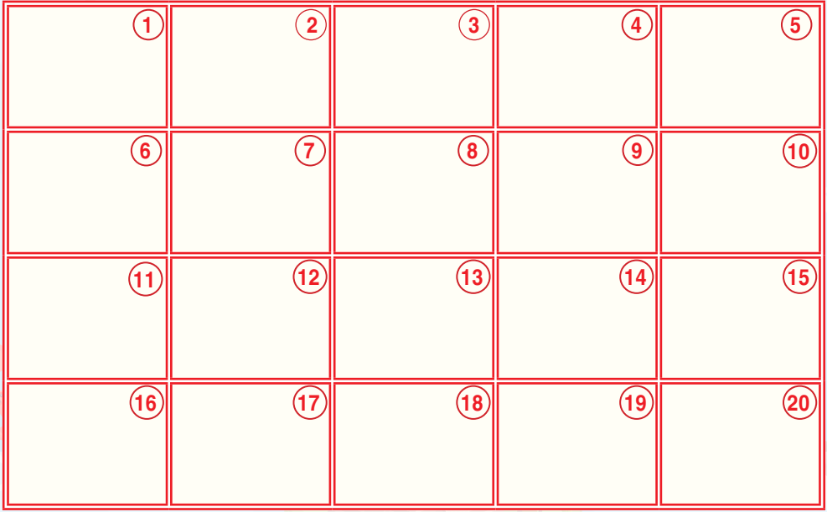
Em hãy giúp bạn mèo ghép 2 ô đã cho để tạo thành cặp tương ứng.

cuống quýt | yêu đời | quán quân | lạc quan | bát ngát
đồi mồi | gần gũi | kiên trì | niềm nở | rùa biển
bao la | nhẫn nại | vô địch | vội vàng | khoan thai
đon đả | thong thả | cố gắng | nỗ lực | thân thiết

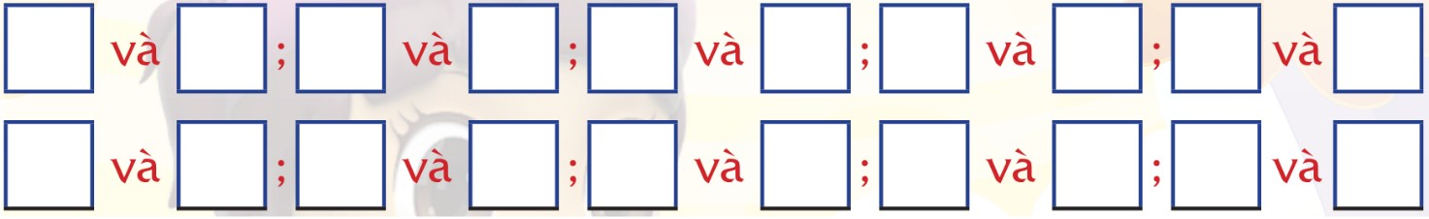

Tài liệu dành tặng học sinh. Đề nghị không sao chép, kinh doanh dưới mọi hình thức.

Bài 2: Hổ con thiên tài
Em hãy giúp bạn hổ sắp xếp lại trật tự các từ ngữ để tạo thành câu.
nước
biếc
Non
xanh
hoạ
tranh
như
đồ

ngon
mát,
cơm.
thì
bát
sạch
Nhà
sạch

thương
cùng.
nước
một
phải
trong
nhau
Người

nhỏ
tre
hương
Quê
cầu
là

Mẹ
che
lá
nghiêng
nón
về

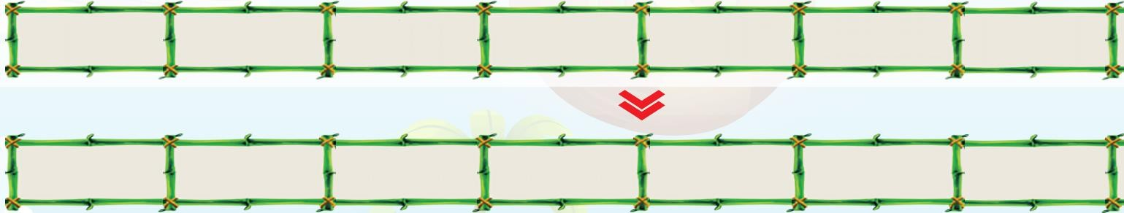
Con
như
mẹ
có
măng
bẹ.
ấp

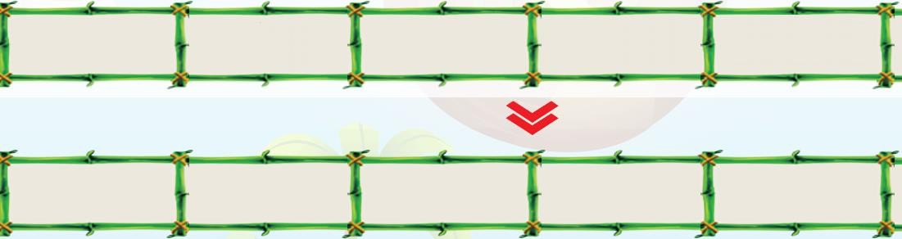
oà
nh
h
ì
b

xanh
vườn
cây.
ruộng
Nước
lúa,
về

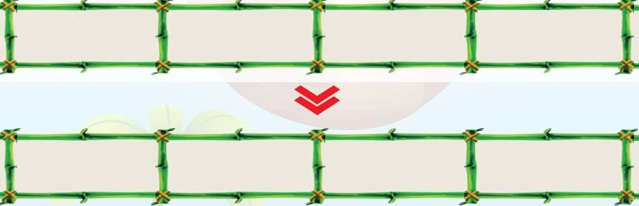
nh
á
ân
i

chuối
hoa
Rừng
đỏ
tươi
xanh

Bài 3: Điền từ
- Điền từ phù hợp vào chỗ trống:
Quê hương là cầu tre nhỏ Mẹ về nón lá nghiêng che Quê hương là đêm trăng tỏ
Hoa …… rụng trắng ngoài hè.
(Theo Đỗ Trung Quân)

Điền số thích hợp vào chỗ trống để được nhận xét đúng.

Ông ngoại là người tôi yêu thương nhất.
  - Hoa mận trắng xóa thung lũng Bắc Hà.
  - Bố em tập thể dục vào mỗi buổi sáng.
Câu … là câu kiểu "Ai làm gì?".
Câu … là câu kiểu "Ai là gì?".
Câu … là câu kiểu "Ai thế nào?".

Điền từ thích hợp vào chỗ trống:

Tâm hồn tôi là một buổi trưa hè
Toả nắng xuống lòng sông lấp loáng.
(Theo Tế Hanh)
Từ so sánh trong câu thơ trên là từ: ……….. .

Điền tiếng thích hợp vào chỗ trống:
Người lao động trí óc có trình độ cao (bác sĩ, kĩ sư, giáo viên, …) được gọi là thức.

Điền cặp từ trái nghĩa để hoàn thành câu tục ngữ sau:
Mau sao thì ………… vắng sao thì …………. .

Điền số thích hợp vào chỗ trống:
Vị trí nào thích hợp để điền dấu phẩy trong câu sau?

Những âm thanh (1) của sự sống (2) trăm ngả tụ về (3) theo gió ngân lên (4) vang vọng.
(Theo Thi Sảnh)
Đáp án: vị trí ……

Giải câu đố sau:

Đáp án: …………

Bà già thì thích Trẻ nít không ưa
Mất huyền, con vật cày bừa cho ta Thiếu đầu là của ông già
Bay mũ thành thứ dân ta ăn nhiều. Từ mất dấu huyền là từ gì?

- Điền ch hoặc tr vào chỗ trống để được các từ đúng chính tả.
…í thức ý …í …òn trĩnh

Điền từ thích hợp vào chỗ trống:

Ai dậy sớm Chạy lên đồi Cả đất trời Đang chờ đón.
(Theo Võ Quảng)
Từ chỉ đặc điểm trong khổ thơ trên là từ: ………

Điền tiếng bắt đầu bằng s hoặc x vào chỗ trống sau:
Để tránh thú dữ, nhiều dân tộc miền núi thường làm nhà ……… để ở.

Bài 4: Trắc nghiệm
- Các từ được gạch chân trong đoạn thơ dưới đây thuộc nhóm từ nào?

Gió sắc tựa gươm mài đá núi
Rét như dùi nhọn chích cành cây
Chùa xa chuông giục người nhanh bước Trẻ dắt trâu về tiếng sáo bay.
(Hồ Chí Minh)
  - từ chỉ sự vật B. từ chỉ hoạt động
C. từ chỉ tính chất D. từ chỉ trạng thái

Quang Huy là tác giả của bài tập đọc nào dưới đây?
  - Bàn tay cô giáo B. Mùa thu của em
C. Về quê ngoại D. Bộ đội về làng

Câu nào dưới đây sử dụng dấu phẩy hợp lí?
  - Tiếng chim không ngớt vang xa vọng mãi lên, trời cao xanh thẳm.
  - Mỗi nước, mỗi dân tộc có phong tục, tập, quán riêng.
  - Biển lúa chín vàng óng dát một, lớp bạc óng ánh như thủy ngân.
  - Núi cứ vươn mình lên cao, cao mãi.

Thành ngữ, tục ngữ nào dưới đây viết đúng?
  - Con có cha như nhà có mái
  - Con hiền cháu ngoan
  - Sinh nghề lập nghiệp
  - Con hơn cha là nhà có phúc

Bài tập đọc nào dưới đây viết về những kỉ niệm trong sáng và đẹp đẽ của ngày khai trường đầu tiên?
  - Mùa thu của em
  - Một trường tiểu học vùng cao
  - Nhớ lại buổi đầu đi học
  - Người lính dũng cảm

Dòng nào dưới đây có thể ghép với "chim én" để tạo thành câu kiểu "Ai là gì?"?
  - là sứ giả của mùa xuân
  - bay đến báo hiệu mùa xuân về
  - chao liệng trên nền trời xanh trong
  - bay về phương Nam tránh rét vào mùa đông

Từ nào không cùng nhóm với các từ còn lại?
  - tài năng B. tài ba C. tài trợ D. tài giỏi

Nhóm nào dưới đây gồm các từ viết đúng chính tả?
  - chung chuyển, trạy chữa, chắc chở
  - trong chẻo, chích dẫn, chẩy hội
  - chách cứ, tranh dành, chôi chảy
  - trung bình, trợ giúp, trêu chọc

Những câu ca dao dưới đây viết về nơi nào?

Gió đưa cành trúc la đà,
Tiếng chuông Trấn Vũ, canh gà Thọ Xương.
Mịt mù khói tỏa ngàn sương, Nhịp chày Yên Thái, mặt gương Tây Hồ.
  - Hà Nam B. Hà Nội C. Hà Tĩnh D. Hà Giang

Thành ngữ, tục ngữ nào dưới đây viết đúng?
  - Học một biết nhiều
  - Đất lành chim bay
  - Nhường cơm sẻ bánh
  - Học rộng tài cao

Tố Hữu là tác giả của bài tập đọc nào dưới đây?
  - Nhà bố ở B. Về quê ngoại
C. Tiếng ru D. Bàn tay cô giáo

Những dòng thơ nào dưới đây sử dụng biện pháp so sánh?
  - Ông trời nổi lửa đằng đông
Bà sân vấn chiếc khăn hồng đẹp thay.
(Trần Đăng Khoa)
  - Hạt mưa mải miết trốn tìm
Cây đào trước cửa lim dim mắt cười.
(Đỗ Quang Huỳnh)
  - Trăng tròn như mắt cá Chẳng bao giờ chớp mi.
(Trần Đăng Khoa)
  - Mặt nước dập dềnh Quanh thuyền sóng lượn.
(Nguyễn Trọng Hoàn)

Những dòng thơ nào dưới đây sử dụng biện pháp nhân hóa?
  - Quê hương là cầu tre nhỏ Mẹ về nón lá nghiêng che.
(Đỗ Trung Quân)
  - Đây con sông như dòng sữa mẹ Nước về xanh ruộng lúa, vườn cây.
(Hoài Vũ)
  - Ông sấm vỗ tay cười Làm bé bừng tỉnh giấc.
(Đỗ Xuân Thanh)
  - Dòng sông con nước đầy vơi
Quê hương là một góc trời tuổi thơ.
(Nguyễn Đình Huân)

Dòng nào dưới đây có thể ghép với "các bạn học sinh" để tạo thành câu kiểu "Ai làm gì?"?
  - siêng năng, chăm chỉ học tập
  - ùa ra sân vui đùa vào giờ ra chơi
  - vô cùng thông minh và nhanh nhẹn
  - là mầm non tương lai của đất nước

Câu nào dưới đây sử dụng dấu phẩy hợp lí?
  - Những âm thanh, của sự sống trăm ngả tụ, về theo gió ngân lên vang vọng.
  - Những chú gấu, đi kiếm mật ong về dự trữ thức, ăn cho mùa đông.
  - Tiếng chim không ngớt vang xa, vọng mãi lên trời cao xanh thẳm.
  - Mỗi sáng mỗi chiều, những dòng xe cộ, đi lại nườm nượp.

Nhóm từ nào dưới đây gồm các từ viết đúng chính tả?
  - năng xuất, diễn suất, dũ dượi
  - tập chung, sương sườn, ghe suồng
  - xộc xệch, xao xuyến, trĩu nặng
  - sóng xánh, suồng xã, siêu vẹo

Bài tập đọc nào dưới đây ca ngợi tinh thần yêu nước căm thù giặc, không quản ngại gian khổ của các chiến sĩ nhỏ tuổi trong cuộc kháng chiến chống Pháp?
  - Trên đường mòn Hồ Chí Minh
  - Bộ đội về làng
  - Ở lại với chiến khu
  - Em vẽ Bác Hồ

Các từ được gạch chân trong đoạn thơ dưới đây thuộc nhóm từ nào?

Hoa treo đèn đỏ Lá thắp nến xanh Cây gạo mở hội
Mùa xuân trên cành.
( Nguyễn Ngọc Hưng)
  - từ chỉ sự vật B. từ chỉ hoạt động
C. từ chỉ tính chất D. từ chỉ trạng thái

Từ nào không cùng nhóm với các từ còn lại?
  - hoà nhạc B. hoà bình C. hoà ca D. hoà tấu

Nhà rông là nhà chung của buôn làng các dân tộc ở vùng nào dưới đây?
  - Miền núi phía Bắc
  - Đồng bằng sông Cửu Long
  - Duyên hải miền Trung
  - Tây Nguyên

